Homilie – Kerstdag -jaar A 25.12.2025
Jesaja 52, 7-10 / Hebreeën 1, 1-6 / Johannes 1, 1-18

Als wij Kerstmis vieren, als wij Kerstmis overdenken, dan grijpen we altijd terug naar het verhaal van Lucas. Lucas, de evangelist heeft dat verteld in een boeiend verhaal waarin mensen op weg gezet worden voor een volkstelling. Een hoogzwangere vrouw, die dan nog afgewezen wordt in de herberg, en die uiteindelijk haar Kind moet baren in een schuilplaats van dieren in het open veld van Bethlehem. Lucas voegt er nog herders en engelen aan toe.

Dat verhaal is ons met de paplepel meegegeven. We hebben het ieder jaar, van kindsbeen af, altijd gevierd, er blij om geweest. Zoals de kleuters die in de voorbije week hier in de kerk naar de kerststal kwamen kijken. Het is een verhaal dat mensen vertedert: God die mens wordt. En op welke manier! Als een klein mensje, een baby, gelegd in een voederbak van dieren in een stal. Of was het een grot? Ontelbare keren is het bezongen, geschilderd, gebeeldhouwd, het is werelderfgoed geworden. En zo hebben wij het de voorbije nacht ook gevierd.

Maar tot op vandaag komen ook de vragen. Niet bij de kleuters. Die zijn blij met het verhaal in de kerk bij de stal. Maar als we ouder worden gaan we nadenken over dat mysterie van de menswording. En we zeggen: hoe zit dan in elkaar? Hoe moeten wij ons dat voorstellen? Is het zó dat God uit de hemel neerdaalt en mens wordt in een mensenkind? Is dat de menswording van God?

Als we dat mysterie van de menswording – want dat is het: een mysterie, een geheimvol gebeuren – als we dat mysterie willen doorgronden, dan moeten we terecht komen bij Johannes, de vierde evangelist, die datzelfde mysterie heel anders benadert dan zijn collega’s Matteüs en Lucas. Hij schrijft ook enkele tientallen jaren later, zijn evangelie dateert waarschijnlijk uit het einde van de eerste eeuw. En hij heeft al een en ander meegemaakt. Hij is op een leeftijd gekomen dat de verhalen er niet meer toe doen. Hij graaft dieper en hij benadert het mysterie van Gods menswording in diepmenselijke betekenis, hij trekt dat open in tijd en ruimte.

‘In den beginne’, schrijft hij, ‘was het Woord.’ In den beginne…, dat zijn de eerste woorden van het Scheppingsverhaal, de eerste woorden van de Bijbel.
‘In den beginne was het Woord.’ En ‘dat Woord’, dat wil zeggen: God die zich meedeelt; God die zich meedeelt aan mensen; God die spreekt door zijn schepping, heel dat uitspansel, dat universum, heel dat geheim van leven en evolutie, die schoonheid op de wereld, en daarbuiten. Het is God die tot ons spreekt: ‘In den beginne was het Woord. En dat Woord was bij God. Neen, dat Woord wás God’. Zo vertelt Johannes het: ‘Dat Woord wás God.’

En op een bepaald moment in de geschiedenis heeft die God zich nog sterker meegedeeld in een mensenkind, die – van de kribbe tot het kruis – een beeld zou zijn van hoe God is: een beeld van die liefhebbende God, God die Liefde is. Hij is niet alleen dat uitspansel; Hij is niet alleen die schoonheid; Hij is niet alleen dat indrukwekkende van de natuur. Hij is Liefde. De liefde van een Vader. Zo heeft Johannes dat op zijn manier uitgedrukt.

En wij, mensen van de 21ste eeuw, wij gaan daar terug naartoe, naar die teksten. En dan lezen we dat God, die zich heeft uitgedrukt in een mensenkind, die met zijn acht zaligheden en met de woorden van vergeving en de tekenen die Hij op deze wereld stelde, die tot op het kruis getoond heeft dat God Liefde is.

En dan vertelt Johannes van die mens die kwam in het zijne, die kwam in zijn eigendom, die kwam in zijn eigen huis. ‘Maar de zijnen hebben Hem niet aanvaard.’ En dat is een werkelijkheid die ook tot in onze dagen zichtbaar is. Mensen gaan niet alleen voorbij aan dat verhaal van Kerstmis, ze gaan ook voorbij aan Gods Liefde. Ja, ze willen zich uitdrukken in oorlog, in machtsvertoon, in overconsumptie, al die dingen die ons van God vervreemden.

Maar, zegt Johannes in zijn evangelie, diegenen die Hem wel aanvaarden, gaf Hij het vermogen kinderen van God te worden.
Mensen, laat ons daar op deze dag even dieper over nadenken: wij zijn kinderen van God, niet alleen in beeld en gelijkenis van Hem, maar verwant met Hem. Wij mogen thuiskomen bij Hem, thuiskomen rond zijn tafel, thuiskomen in de gemeenschap van mensen, thuiskomen als christen. Ja, sterven is voor een kind van God: thuiskomen!

Wist je dat we, door de klokken van onze kerken, drie keer per dag, en dat elke dag opnieuw, heel het jaar door, opgeroepen worden om Kerstmis te vieren: s’ morgens om 7.30 u., ’s middags om 12 uur en ’s avonds om 18.30 u. klinken de klokken – drie keer drie slagen – wat tijd ertussen voor een weesgegroet en dan luidt meestal de kleinste klok. Dat is het Angelus, als uitnodiging om stil te worden, onze bezigheden even te stoppen en te bidden:
- De Engel des Heren heeft aan Maria geboodschapt – En ze heeft ontvangen van de heilige Geest… Wees gegroet, Maria…
- Zie de dienstmaagd des Heren – Mij geschiede naar uw Woord… Wees gegroet, Maria…
- En het Woord is vlees geworden – En het heeft onder ons gewoond… - Wees gegroet, Maria…
Dat Angelus is een samenvatting van het kerstgeheim, vooral door de regels uit het kerstevangelie van Johannes.

Ja, met Kerstmis vieren we dat Gods Woord nog steeds onder ons woont. Maar niet alleen vandaag, maar elke dag opnieuw. Om dat niet te vergeten, hebben we die klokken elke dag opnieuw, tot drie keer toe.
Het Woord is vlees geworden… en het heeft onder ons gewoond. Nog steeds…
Ik wens jullie een zalig Kerstmis!

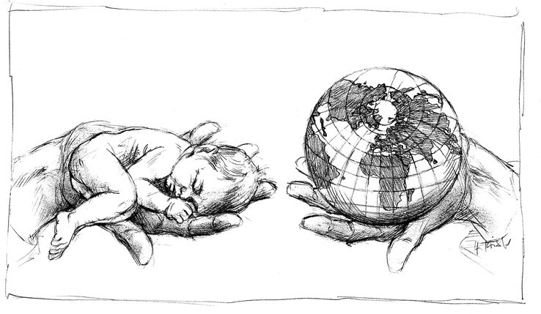
God houdt woord…

Jan Verheyen – Lier
Kerstmis – Dagmis – 25.12.2025
(Inspiratie: o.a. Manu Verhulst, Zondagse woorden. Inspirerende homilieën, Uitgeverij Averbode, 2018)

